Уважаемый покупатель!
Благодарим Вас за приобретение продукции . Мы приложили максимум усилий, чтобы предложить Вам качественный инструмент по доступной цене. Мы надеемся, что Вы будете получать удовольствие от работы этим инструментом в течение многих лет.
Внимание! Перед началом работы внимательно прочитайте данное руководство. Используйте инструмент в соответствии с правилами и с учетом требований безопасности, а также руководствуясь здравым смыслом. Сохраните инструкцию, при необходимости Вы всегда сможете обратиться к ней.
Электроинструмент относится к бытовому классу. По истечении 15-20 минут непрерывной работы инструмент необходимо выключить, продолжение работы возможно через 15-20 минут. Не перегружайте и не перегревайте мотор: это приводит к повышенному износу инструмента и сокращению его срока службы.
В связи с развитием и техническим прогрессом изготовитель оставляет за собой право вносить в конструкцию и комплектность изделия незначительные изменения, не отражённые в настоящем руководстве и не влияющие на эффективную и безопасную его работу.
Розничная торговля инструментом и приборами производится в магазинах, секциях и отделах магазинов, павильонах, обеспечивающих сохранность продукции, исключающих попадание воды. При покупке продавец в присутствии покупателя проверяет внешний вид товара, комплектность и работоспособность. Продавец производит отметку в гарантийном талоне, прикладывает чек. Предоставляет информацию об адреса сервисных центров, организациях выполняющих монтаж, подключение.
НАЗНАЧЕНИЕ И УСЛОВИЯ ЭКСПЛУАТАЦИИ
Краскопульт электрический предназначен для лакирования древесины, мебели, окон, дверей, нанесение защитных покрытий на различные материалы, пропитывающих и дезинфицирующих средств, а также средств защиты растений.
Краскопульт не подходит для использования со следующими материалами: материалы, содержащие абразивные частицы, свинец и его производными; жидким стеклом и материалам на его основе; дисперсионными красками; едкими веществами и щелочами.
Электроинструмент предназначен для эксплуатации в районах с умеренным климатом с температурой от 10 °С до +40 °С, относительной влажностью воздуха не более 80% и отсутствием прямого воздействия солнечного излучения, атмосферных осадков и чрезмерной запыленности воздуха. Инструмент соответствует техническим условиям и требованиям норм безопасности. Конструкция соответствует II классу защиты от поражения электрическим током.
ТЕХНИЧЕСКИЕ ХАРАКТЕРИСТИКИ
Параметры | БК 120
Напряжение/частота | 220 В/50 Гц
Номинальная мощность | 120 Вт
Производительность | 280 мл/мин
Объём бачка (ёмкость) | 700 мл
Максимальная вязкость рабочей жидкости | 30 DIN
Диаметр сопла | 0,8 мм
Степень защиты | IP20

Комплект поставки:
краскопульт | 1 шт
бачок | 1 шт
сопло | 1 шт
чаша для измерения вязкости | 1 шт
руководство по эксплуатации | 1 шт

Внимание! Комплектация инструмента может изменяться заводом-изготовителем без предварительного уведомления.
Расшифровка серийного номера на шильдике изделия:
ХХХХХХ/XXXXXXXX-XXX
месяц и год изготовления/цифровое обозначение

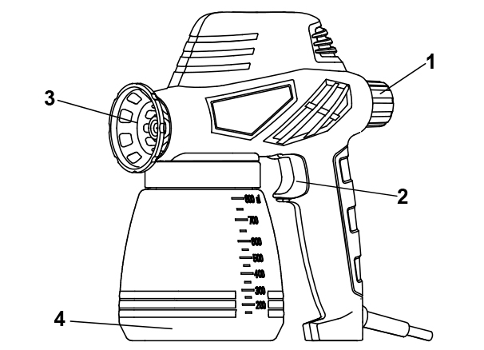
УСТРОЙСТВО ИЗДЕЛИЯ

1. Регулятор распыления
2. Выключатель
3. Сопло
4. Ёмкость

Рис.1
Внешний вид и устройство инструмента могут отличаться от представленных в руководстве по эксплуатации.
МЕРЫ БЕЗОПАСНОСТИ
ВНИМАНИЕ! С целью предотвращения пожаров, поражений электрическим током и травм при работе с электроинструментами соблюдайте перечисленные ниже рекомендации по технике безопасности!
Безопасность на рабочем месте
Содержите рабочее место в чистоте. Беспорядок или неосвещенные участки рабочего места могут привести к несчастным случаям.
Не работайте с этим электроинструментом во взрывоопасном помещении, в котором находятся горючие жидкости, воспламеняющиеся газы или пыль. Во время эксплуатации, а также при включении и выключении инструмент вырабатывает искры, что может привести к воспламенению пыли или паров.
Во время работы с электроинструментом не допускайте близко к Вашему рабочему месту детей, посторонних лиц и животных. Отвлекшись, Вы можете потерять контроль над электроинструментом.
Будьте внимательны и не отвлекайтесь во время работы с инструментом.
Электробезопасность
Штепсельная вилка электроинструмента должна соответствовать штепсельной розетке. Никоим образом не изменяйте штепсельную вилку. Не применяйте переходных штекеров для электроинструментов с защитным заземлением. Неизмененные штепсельные вилки и подходящие штепсельные розетки снижают риск поражения электротоком.
Предпринимайте необходимые меры предосторожности от удара электрическим током. Избегайте контакта корпуса инструмента с заземленными поверхностями, такими как трубы, отопление, холодильники.
Защищайте электроинструмент от дождя и сырости. Проникновение воды в электроинструмент повышает риск поражения электротоком.
Не допускается использовать шнур не по назначению, например, для транспортировки или подвески электроинструмента, или для вытягивания вилки из штепсельной розетки. Защищайте шнур от воздействия высоких температур, масла, острых кромок или подвижных частей электроинструмента. Поврежденный или спутанный шнур повышает риск поражения электротоком.
При работе на свежем воздухе используйте соответствующий удлинитель. Используйте только такой удлинитель, который подходит для работы на улице
Если невозможно избежать применения электроинструмента в сыром помещении, то устанавливайте выключатель защиты от токов повреждения. Применение выключателя защиты от токов повреждения снижает риск электрического поражения.
Личная безопасность
Внимание! Никогда не работайте с инструментом, если Вы устали, больны, находитесь под воздействием алкогольного или наркотического опьянения или после приёма лекарственных средств, снижающих концентрацию внимания. Не доверяйте инструмент лицам в таком состоянии. Будьте внимательны, выполняйте работу обдумано и следите за тем, что делаете.
Внимание! До начала работы уберите посторонние предметы с рабочего места.
Применяйте средства индивидуальной защиты и всегда защитные очки, респиратор. Использование средств индивидуальной защиты: защитной маски, закрытой обуви на нескользящей подошве, защитного шлема или средств защиты органов слуха в зависимости от вида работы электроинструмента снижает риск получения травм.
Предотвращайте непреднамеренное включение электроинструмента. Перед подключением электроинструмента к электропитанию убедитесь в выключенном состоянии электроинструмента. Не держите подсоединенный инструмент за переключатель.
Убирайте установочный инструмент или гаечные ключи до включения электроинструмента. Инструмент или ключ, находящийся во вращающейся части электроинструмента, может привести к травмам.
Не принимайте неестественное положение корпуса тела. Всегда занимайте устойчивое положение и держите всегда равновесие. Благодаря этому Вы можете лучше контролировать электроинструмент в неожиданных ситуациях.
Носите подходящую рабочую одежду. Не носите широкую одежду и украшения. Держите волосы, одежду и рукавицы вдали от движущихся частей. Широкая одежда, украшения или длинные волосы могут быть затянуты вращающимися частями.
При потере электропитания или другом самопроизвольном выключении электроинструмента немедленно переведите клавишу выключателя в положение «ОТКЛЮЧЕНО» и отсоедините вилку от розетки. Если при потери напряжения машина осталась включенной, то при возобновлении питания она самопроизвольно заработает, что может привести к телесному повреждению и (или) материальному ущербу.
Не оставляйте инструмент без присмотра.
Бережное и правильное обращение и использование электроинструментов:
Не перегружайте электроинструмент. Используйте для Вашей работы предназначенный для этого электроинструмент. С подходящим по характеристикам электроинструментом Вы работаете лучше и надежнее в указанном диапазоне мощности
Не работайте с электроинструментом с неисправным выключателем. Электроинструмент, который не поддается включению или выключению, опасен и должен быть отремонтирован.
До начала наладки электроинструмента, перед заменой принадлежностей и прекращением работы отключайте штепсельную вилку от розетки сети и/или выньте аккумулятор. Эта мера предосторожности предотвращает непреднамеренное включение электроинструмента.
Храните неиспользуемые электроинструменты недоступно для детей. Не разрешайте пользоваться электроинструментом лицам, которые незнакомы с ним или не читали настоящих инструкций. Электроинструменты опасны в руках неопытных лиц.
Тщательно ухаживайте за электроинструментом. Проверяйте работоспособность и ход движущихся частей электроинструмента, отсутствие поломок или повреждений, отрицательно влияющих на функционирование электроинструмента. Поврежденные части должны быть отремонтированы до использования электроинструмента. Плохое обслуживание электроинструментов является причиной большого числа несчастных случаев.
Применяйте электроинструмент, принадлежности, рабочие инструменты и т.п. в соответствии с настоящими инструкциями. Учитывайте при этом рабочие условия и выполняемую работу. Использование электроинструментов для непредусмотренных работ может привести к опасным ситуациям.
Сервис
Ремонт прибора осуществляйте только в сервисных центрах! Ремонт Вашего электроинструмента поручайте только квалифицированному персоналу с применением оригинальных запасных частей. Этим обеспечивается надежность и безопасность электроинструмента.
Применение любых принадлежностей и приспособлений, а также выполнение любых операций помимо тех, что рекомендованы данным руководством, может привести к травме или поломке инструмента.
Меры безопасности при работе с краскопультом
Внимание! До начала любых действий по сборке, регулировке, обслуживанию инструмента, замене принадлежностей или прекращения работы всегда проверяйте, что электроинструмент выключен и отключен от сети питания!
Краскопульт не должен подвергаться воздействию атмосферных осадков, его нельзя использовать в условиях повышенной влажности.
Материалы, наносимые распылением, выходят из распылителя краскопульта под большим давлением, поэтому инструмент нельзя направлять на людей или животных.
В случае травмы от контакта со струёй распыляемого материала, немедленно обратитесь в медицинское учреждение и поставьте врача в известность о том, какой тип материала распылялся.
Краскопульт должен использоваться с материалами, температура возгорания которых не ниже 21 ^{º}С.
Внимание! При работе краскопультом в закрытых помещениях должна быть создана достаточная вентиляция.
Внимание! Открытое пламя и курение на месте проведения лакокрасочных работ строго воспрещаются.
Перед работой с краскопультом, проверяйте, чтобы рабочая поверхность была очищена от загрязнений и не была нагрета выше 40 ^{º}С.
Всегда изучайте рекомендации по использованию красок перед их использованием.
Используйте материалы с необходимой вязкостью.
Не используйте краскопульт при низких, особенно при отрицательных температурах, т.к. вязкость многих материалов повышается при снижении температуры, что существенно отразится на качестве распыления.
Не позволяйте детям брать краскопульт в руки и играть с ним.
Не используйте краскопульт для распыления легковоспламеняющихся жидкостей.
Соблюдайте меры предосторожности и следуйте инструкции, которая прилагается производителем распыляемой жидкости.
Туман от краски и пары растворителей опасны для здоровья. Обязательно пользуйтесь средствами защиты органов дыхания и работайте только в хорошо проветриваемых помещениях или перед вытяжными установками.
Чистите краскопульт после каждого использования.
Всегда выключайте и отсоединяйте краскопульт от сети при его очистке.
Не используйте провод и шланг как ручку для переноса краскопульта.
Перед использованием всегда проверяйте шланг, место крепления шланга и провод. При обнаружении повреждений замените или обратитесь в сервисный центр для замены
Краскопульт не предназначен для использования лицами с ограниченными физическими или умственными способностями.
Запрещается вносить изменения в конструкцию электроинструмента.
Внимание! Необходимо немедленно выключить электроинструмент и обратиться в специализированный сервис-центр для устранения неисправностей в следующих случаях:
- при возникновении посторонних шумов и (или) вибраций;
- при повреждении изоляции электрокабелей;
- при механических повреждениях корпуса;
- если Вы почувствуете запах гари.
ПОДГОТОВИТЕЛЬНЫЕ ОПЕРАЦИИ ПЕРЕД РАБОТОЙ
Внимание! Краскопульт должен быть тщательно очищен после каждого использования.
Вещества не пригодные для использования при работе с краскопультом: эмульсионная краска; материалы, содержащие твердые частицы; жидкое стекло с крупными частицами; растворитель и щелочной раствор; силикатная краска.
Подготовка материала
Для процесса распыления распыляемый состав не должен быть слишком густым, т.е. вязкость состава не должна быть больше, чем максимальная допустимая вязкость для аппарата. Для распыления применяемые составы необходимо разбавить до необходимой степени текучести (до требуемой вязкости). Растворитель всегда должен быть совместим с распыляемым составом. В противном случае, возможно образование комков, которые засоряют инструмент.
Измерение вязкости (Рис.2)
1. Тщательно размешайте материал, обеспечьте его температуру в пределах средней комнатной температуры (20-22 ºС).
2. Погрузите мерный стаканчик, измеряющий вязкость в жидкости, ниже верхнего края. Подождите, пока мерный стаканчик не наполнится полностью.
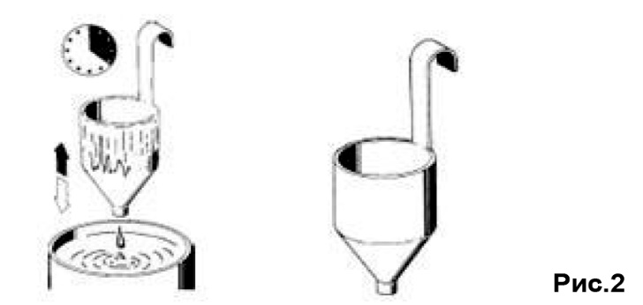
3. Выньте мерный стаканчик из распыляемого
состава и дайте жидкости вытечь. Измерьте время
вытекания жидкости в секундах до отрыва потока
жидкости. Это время называется секунды по стандарту
ДИН (DIN-s). Если данный показатель слишком
большой, доведите его до значений, указанных в таблице,
разбавляя смесь.

Таблица вязкости
Распыляемые жидкости | Вязкость DIN-s
Пропитки, лаки, синтетические смолы | Неразбавленные – 30
Синтетические краски, прозрачные лаки | 15-30
Акриловая краска | 20-30
Морилки, пестициды, масла для древесины | Неразбавленные, максимум 30
Дезинфицирующие средства, детергенты, полироль неразбавленная | максимум 30
Краска серебрянка | 20-30
Автомобильная краска | 18-22

Перед включением краскопульта в сеть питания, убедитесь, что напряжение сети соответствует спецификации на табличке с техническими данными, закрепленной на краскопульте.
Внимание! Не включайте краскопульт без жидкости в бачке, при работе без жидкости насос подвергается значительному износу и быстро выходит из строя.
Подготовка краскопульта к работе
1. Доведите рабочую жидкость до требуемой вязкости.
2. Поместите бачок краскопульта на ровную поверхность и наполните рабочей жидкостью.
Внимание! Не используйте краскопульт без рабочей жидкости в емкости!
3. Присоедините емкость с жидкостью к пистолету (Рис. 3).
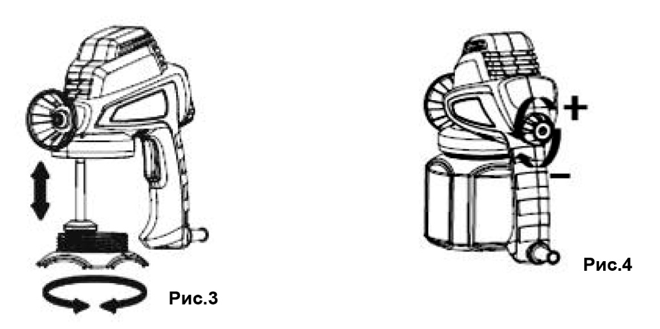
4. Нажмите выключатель краскопульта и вращайте регулирующую ручку (Рис. 4) до тех пор, пока не получите требуемую интенсивность распыления и конус распыла не будет иметь желаемую ширину. Туман распыла должен быть однородным, мелкодисперсным, без капель.

5. Поворачивая регулирующую ручку по часовой стрелке, можно уменьшить интенсивность распыления. Поворачивая регулирующую ручку против часовой стрелки, можно увеличить производительность.
РЕКОМЕНДАЦИИ ПО РАБОТЕ С КРАСКОПУЛЬТОМ
Чтобы получить качественное покрытие
Всегда держите краскопульт параллельно горизонту и распыляйте перпендикулярно окрашиваемой поверхности с расстояния примерно 25-30 см. Выдерживайте равномерное расстояние до обрабатываемой поверхности.
Резкие, неравномерные движения при распылении могут привести к пятнам, наплывам и эффекту апельсиновой корки.
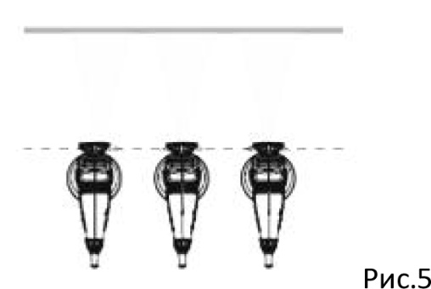
Двигайте краскопульт рукой, а не запястьем. При этом расстояние между краскопультом и поверхностью должно оставаться постоянным на протяжении всей работы (Рис. 5).

Советы
Покрываемая поверхность должна быть чистой, сухой и обезжиренной. Гладким поверхностям следует придать шероховатость. Не забудьте убрать пыль, возникшую при обработке поверхности.
Перед окраской основной поверхности сделайте несколько проб на любой другой поверхности.
Для предотвращения наплывов и прожилок начинайте распыление с небольшого количества краски. Прежде чем накладывать второй слой дайте покрытию высохнуть. Данный метод рекомендуется для вертикальных поверхностей в целях предотвращения возможных наплывов краски.
Поверхность, на которую не должна попасть краска, должна быть укрыта клейкой лентой или бумагой.
Для распыления вверх, например, при покраске потолка или снизу на горизонтальные предметы, используйте изогнутое вспомогательное сопло.
Сначала малыми дозами распыляемого материала покрывается внешняя поверхность, углы, небольшие декоративные элементы. После этого покрывайте остальную обрабатываемую поверхность. Начинайте процесс распыления на расстоянии около 10 см от поверхности и также заканчивайте. Начинайте наносить материал от края к центру, обрабатывайте поверхность движениями в перекрестных направлениях. Поверхность однородного качества образуется, если «дорожки» будут располагаться внахлест соответственно на 4-5 см (Рис. 6).
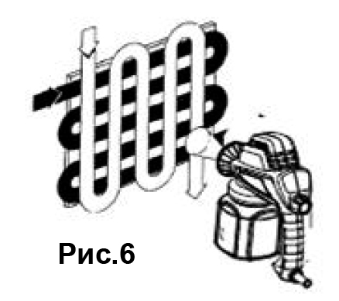

Принимайте во внимание, что созданный краскопультом туман из распыляемого материала оседает на окружающих предметах.
Никогда не опорожняйте бачок до дна. Всасывающая трубка всегда должна быть погружена в жидкость. В противном случае, образование тумана, возникающего при распылении, прекращается, происходит разбрызгивание капель большего диаметра.
Очистка краскопульта
1. По завершении работ тщательно промойте краскопульт путем распыления чистого растворителя. Используйте только растворители с температурой возгорания выше 80 ^{º}C.
2. Отсоедините штепсельную вилку от розетки и протрите корпус краскопульта тряпкой, смоченной в растворителе. Не допускайте попадания жидкости внутрь корпуса инструмента!
Внимание! Ни в коем случае не погружайте прибор целиком в средство для очистки!
3. Снимите бачок и всасывающую трубку с фильтром. (Рис. 7).
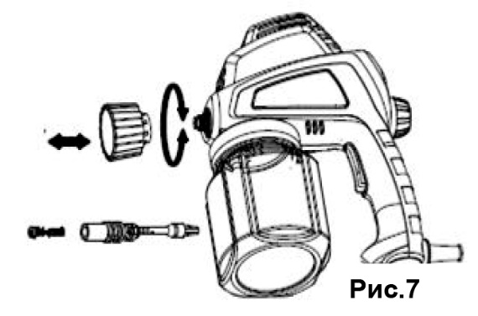
4. Очистите бачок и всасывающую трубку с фильтром при помощи кисти.

5. Для защиты от коррозии переверните краскопульт, добавьте несколько капель масла низкой вязкости в оба отверстия на основании емкости (Рис. 8). Кратковременно включите краскопульт для смазки поршня и плунжера.
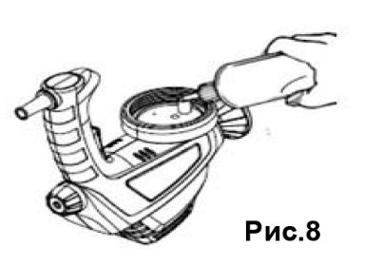
6. Произведите обратную сборку деталей.

В случае сильного загрязнения необходима дополнительная очистка (рис. 9):
1. Используйте маленькую насадку как ключ, чтобы отсоединить насос от инструмента. Снимите насос в сборе.
2. Снимите сопло (6), запорную иглу (5), плунжер (1) и пружину (2).
3. Очистите растворителем цилиндр (3) и остальные детали.
4. Смажьте плунжер, пружину и цилиндр несколькими каплями масла низкой вязкости.
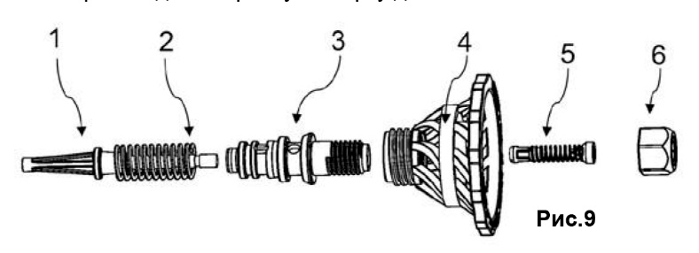
5. Произведите обратную сборку деталей.

ВОЗМОЖНЫЕ НЕИСПРАВНОСТИ И МЕТОДЫ ИХ УСТРАНЕНИЯ
Неисправность | Вероятная причина | Действия
Изделие не включается | Нет напряжения в сети питания | Проверьте напряжение в сети питания
Изделие не включается | Неисправен выключатель | Обратитесь в сервисный центр для ремонта или замены
Изделие не включается | Заклинивание поршня | Очистите механизм или обратитесь в сервисный центр для замены
Изделие не включается | Неисправен электромагнит | Обратитесь в сервисный центр для ремонта или замены
Изделие не обеспечивает достаточную мощность струи | Низкое напряжение сети питания | Проверьте напряжение в сети питания
Изделие не обеспечивает достаточную мощность струи | Повышенная вязкость материала | Разбавьте материал
Изделие не обеспечивает достаточную мощность струи | Засорение магистрали или сопла | Очистите магистраль или сопло
Изделие не обеспечивает достаточную мощность струи | Подклинивание поршня | Очистите механизм или обратитесь в сервисный центр для замены
Изделие остановилось при работе | Пропало напряжение сети питания | Проверьте напряжение в сети питания
Изделие остановилось при работе | Заклинивание поршня | Очистите механизм или обратитесь в сервисный центр для замены
Изделие остановилось при работе | Обрыв обмотки электромагнита | Обратитесь в сервисный центр для ремонта или замены
Результат распыления неудовлетворительный | Повышенная вязкость материала, сгустки, посторонние включения | Разбавьте материал. Тщательно перемешайте.
Результат распыления неудовлетворительный | Недостаточный/избыточный расход материала | Отрегулируйте расход
Результат распыления неудовлетворительный | Повышенная/недостаточная скорость ведения прибора | Определите оптимальную скорость
Результат распыления неудовлетворительный | Засорение магистрали или сопла | Очистите магистраль или сопло
Результат распыления неудовлетворительный | Подклинивание поршня | Очистите механизм или обратитесь в сервисный центр для замены
ОБСЛУЖИВАНИЕ
Обслуживание инструмента должно быть выполнено квалифицированным персоналом авторизированных сервисных центров. Обслуживание, выполненное неквалифицированным персоналом, может стать причиной поломки изделия и травм. При обслуживании, используйте только рекомендованные сменные расходные части, насадки, аксессуары. Использование не рекомендованных расходных частей, насадок и аксессуаров может привести к поломке или травмам.
НЕИСПРАВНОСТИ
В случае неисправности инструмента по причине износа деталей обращайтесь в сервис-центр или торговую точку, продавшую Вам данный инструмент.
ТРАНСПОРТИРОВКА И ХРАНЕНИЕ
Перевозить инструмент необходимо с осторожностью и с соблюдением мер, исключающих возможность его повреждения. В крытых автомобилях в соответствии с правилами перевозки грузов, действующими на данном виде транспорта. Не подвергайте инструмент воздействию атмосферных осадков и химически-активных веществ.
Храните инструмент в чистом виде в сухом проветриваемом помещении недоступном для детей и животных. Держите вдали от источника повышенных температур и воздействия солнечных лучей. Не допускать воздействия: механических, химических факторов, влаги, агрессивных жидкостей, резких перепадов температуры и влажности. Храните инструмент в заводской упаковке.
УТИЛИЗАЦИЯ
По окончании срока эксплуатации инструмент и его компоненты подлежат утилизации согласно правилам, действующим в Вашем регионе. Не выбрасывайте электроинструмент вместе с бытовым мусором.
УСЛОВИЯ ГАРАНТИИ
Продукция сертифицирована на соответствие российским требованиям безопасности. В течение гарантийного срока, составляющего 1 год (12 месяцев) с даты покупки изделия, покупатель имеет право на бесплатный ремонт изделия по неисправностям, являющимся следствием заводских дефектов. Данный инструмент должен использоваться в соответствии с инструкцией по эксплуатации только для бытовых целей не более 20 часов в месяц. В случае нарушения правил хранения, транспортировки и эксплуатации инструмента, изложенных в настоящей инструкции, гарантия будет недействительна. Подробно условия гарантии изложены в прилагаемом гарантийном талоне.
Срок службы составляет 3 года.
Товар соответствует требованиям ТР ТС 004/2011 "О безопасности низковольтного оборудования"
Товар соответствует требованиям ТР ТС 010/2011 "О безопасности машин и оборудования"
Товар соответствует требованиям ТР ТС 020/2011 "Электромагнитная совместимость технических средств"

